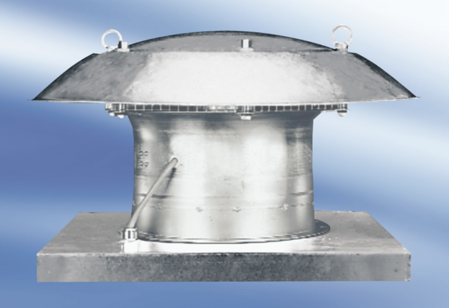Axiális tetőventilátor DZD 50/64 ACsomagolási egység: 1 darabVálaszték:
Termékszám: 0087.0450Gyártó: MAICO

